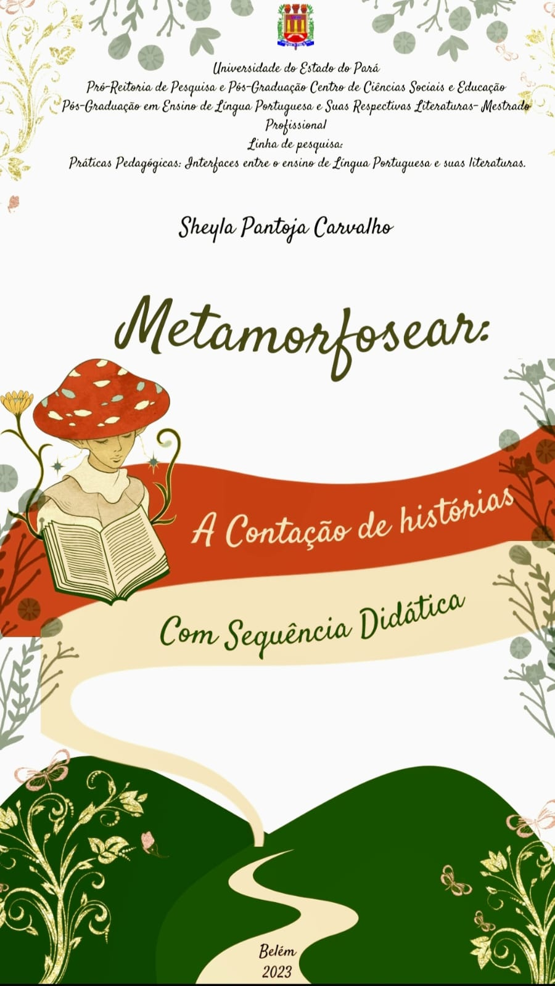


Universidade do Estado do Pará
Pró-Reitoria de Pesquisa e Pós-Graduação Centro de Ciências Sociais e Educação
Pós-Graduação em Ensino de Língua Portuguesa e Suas Respectivas Literaturas – Mestrado Profissional
Linha de pesquisa: Práticas Pedagógicas: Interfaces entre o ensino de Língua Portuguesa e suas literaturas.

Sheyla Pantoja Carvalho

Metamorfosear: A Contação De Histórias Com Sequencia Didática

Produto educacional apresentado ao Programa de Pós-graduação em Ensino de Língua Portuguesa e Suas Respectivas Literaturas – Mestrado Profissional - da Universidade do estado do Pará (UEPA), como requisito à obtenção do título de mestre.

Linha de Pesquisa: Práticas Educativas: Interfaces entre o ensino de Língua Portuguesa e suas Literaturas.
Orientador: Prof. Dr. Samuel Campos.

Belém 2023



APRESENTAÇÃO | 04
O QUE É METAMORFOSEAR? | 05
LETRAMENTOS E AS AULAS DE LÍNGUA PORTUGUESA | 07
A SEQUÊNCIA DIDÁTICA. | 09
ETAPA 1- AS PERCEPÇÕES DO CONTEXTO NARRATIVO E AS INSPIRAÇÕES AOS LETRAMENTOS. | 12
ETAPA 1.2- A CONTAÇÃO DE HISTÓRIAS VIA CUBO CONTAÇÃO DE HISTÓRIAS. | 13
ETAPA 1.3- EXEMPLO: CUBO CONTAÇÃO DE HISTÓRIAS. | 14
ETAPA 1.4-RESULTADOS OBTIDOS: VIA CUBO CONTAÇÃO DE HISTÓRIAS. | 15
ETAPA 1.5-A ENTREGA DOS CERTIFICADOS. | 16
A ETAPA 2.1- LEITURA DA OBRA ROMEU E JULIETA DE RUTH ROCHA. | 17
ETAPA 2.2 CRIAÇÃO DA ATIVIDADE LÚDICA: ROMEU E JULIETA. | 18
ETAPA 2.3- O MANUSEIO DA ATIVIDADE LÚDICA: CADERNO DE ROMEU E JULIETA. | 19
ETAPA 2.4- A EXECUÇÃO DA ATIVIDADE LÚDICA: ROMEU E JULIETA. | 20
ETAPA- 3.1 AS PRÁTICAS DE ENSINO:O APRIMORAMENTO NA LEITURA E NA ESCRITA. | 21
ETAPA- 3. 2 A INTRODUÇÃO DA LEITURA DE MUNDO: O TEATRO | 22
ETAPA- 3. 3 A LEITURA DA PEÇA TEATRAL. | 23
ETAPA -4.1 - O TEATRO ROMEU E JULIETA DA ESCOLA ANTÔNIO MARTINS. | 25
ETAPA – 4.2 - O TEATRO ROMEU E JULIETA A ESCRITA. | 27
ETAPA- 4.3- O TEATRO ROMEU E JULIETA: O ENSAIO COM A LEITURA. | 28
ETAPA - 4.4- O TEATRO ROMEU E JULIETA: ENSAIO E APRESENTAÇÃO. | 29
ETAPA - 4.5- O TEATRO ROMEU E JULIETA: A APRESENTAÇÃO INICIAL. | 30
ETAPA - 4.6- O TEATRO ROMEU E JULIETA: A APRESENTAÇÃO FINAL. | 31
AVALIAÇÃO | 32
CONSIDERAÇÕES FINAIS | 34
REFERÊNCIAS

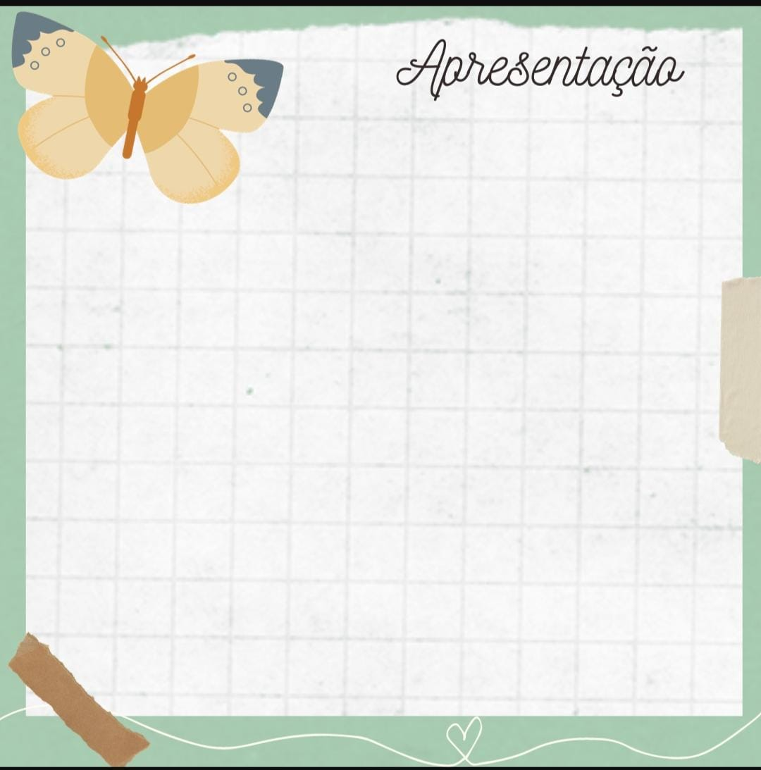

Prezado professor(a),

É com muita dedicação que compartilho o referido trabalho no qual caracteriza-se como produto um e-book, envolvendo uma Sequência Didática, ampliado no Mestrado Profissional em Letras da Universidade do Estado do Pará (UEPA), como parte e requisito e obrigatoriedade do curso. A sequência possui atividades como proposta a utilização da contação de histórias, durante as aulas de Língua Portuguesa.
O objetivo principal é fomentar o processo de ensino e aprendizagem na utilização de leituras orais de tipologia narrativa, proporcionando a leitura de mundo como conhecimento de mundo que é sempre fundamental para a compreensão das relações existentes na sociedade em que as pessoas vivem. E, é através dessa experiência contextual que se aprende a escrever e a reescrever, e transformar a aprendizagem em uma prática consciente.
A pesquisa envolveu como sujeitos alunos do 6º e 7º ano do Ensino Fundamental (turma multisseriada), da escola Municipal Antônio Martins do Município de Moju (PA), e implicou-se na redução do baixo nível de leitura e escrita desses alunos, razão percebida pelos professores durante o período pandêmico na escola Antonio Martins.
E como aporte teórico ultilizamos os autores que versam sobre a temática das dificuldades dos alunos com o componente curricular de Língua Portuguesa e os fundamentos que remetem o conceito de Letramentos, tais como: Kleiman (1995), Soares (2004); Freire (1982; 1989); Cosson (2006), assim como a sequência didática: Zabala (1998), dentre outros.
Sendo assim professor, dedico esse estudo como um favorecimento ao ambiente de aprendizagem evidenciando a contação de histórias, de forma criativa, colaborativa e lúdica, na qual o aluno possa trocar experiências e aprender com o auxílio da narrativa.

Sheyla Pantoja Carvalho
4

O que é metamorfosear?

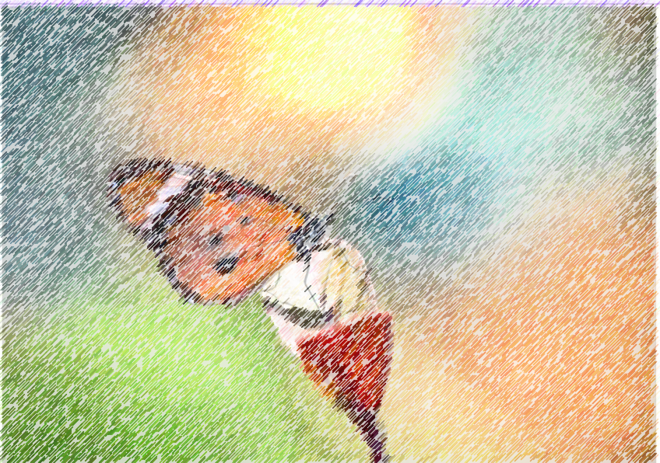
“Metamorfosear” ao contar histórias, se detém pelo processo de “transformações”, acarretando a seres: leitores e escritores. Assim, “metamorfosear-se”, reforça a importância do processo de mudanças tanto pessoais diante do conhecimento humano, como atrelado aos valores, sobre tudo, ao longo e necessária “fase” da obtenção crítica do ser humano.
A prática de ensino visto nesse e-book, finaliza-se por alcançarse os Letramento(s), e interações pelas linguagens, materializando-se em textos orais ou escritos. Por isso, o recurso didático, contação de histórias é uma amostra de ensino de Língua Portuguesa que visa, melhorias, na leitura e escrita, isto é, o aperfeiçoamento da prática social da interação linguística, através do desenvolvimento das habilidades de falar e ouvir, escrever e ler, em diferentes situações discursivas, tendo como unidade básica: o texto.
No ensino da língua materna, são importantes as manifestações espontâneas dos alunos como a prática da leitura e da escrita. Analisar as atividades que os alunos produzem a pedido do professor, tais como tarefas que estimulam a oralidade e a prática da escrita.Propiciaram a realização das atividades dessa pesquisa, que por sua vez, na aquisição de conhecimento de diversos fatos coexistentes na sua comunidade sócio-lingüística e cultural.
Nesse viés, o ensino da língua materna contribuiu para intensificar as relações sociais, de forma comunicacional que passa a ser exercitada tanta na dimensão oral, como também na escrita.
Segundo Paulo Freire (1982), a leitura do mundo deve ser a anterior à leitura existencial do ato de ler, metamorfosear também se detém do conhecimento de mundo que é sempre fundamental para a compreensão das relações existências na sociedade em que as pessoas vivem. É através dessa experiência contextual que se aprende a escrever, a reescrever e assim transformar a aprendizagem em uma prática consciente, disseminada que é “a leitura do mundo precede a leitura da palavra” (Freire, 1982, p. 9).
Sobre a importância do ato de ler e a apropriação da leitura sobre os métodos de transformar esse aluna o autor Freire (1988) disse:
5
A biblioteca popular como centro cultural e não como um depósito silencioso de livros, é vista como um fator fundamental para o
aperfeiçoamento e a intensificação de uma forma correta de ler o texto em relação com o contexto. Freire (1988. p.38).
A leitura de mundo é um fator importante na alfabetização/letramento(s) que são resultados das expressões orais e escritas “‘Quero aprender a ler e a escrever para mudar o mundo’ [é] a afirmação de um analfabeto paulista para quem, acertadamente, conhecer é interferir na realidade conhecida” (Freire, 1967, p. 112).
A partir dessa valorização cultural e popular podem ser manifestados os conhecimentos críticos dos alunos e assim trabalhar a política cultural de cada um, valorizando suas opiniões tridimensionais e montar uma biblioteca popular.
Os professores, principalmente os que estão mergulhados ao ensino de escrita robótica cujo foco consiste em distanciar cada vez mais alunos de se constituírem em sujeitos de seu próprio dizer, de seu próprio texto, que se assenta em experiências de vida pessoal e intransferível. A pedagogia da Autonomia de Freire (1996) em sua total transparência mostra o contrário e que “a leitura do mundo revela a inteligência do mundo que vem cultural e socialmente se constituindo. Revela também o trabalho individual de cada sujeito no próprio processo de assimilação da inteligência do mundo” (Freire, 1996, p. 42, 63).
O aluno assombra-se com o medo da folha em branco, dos bloqueios que costumam vir associados ao ato de escrever. Porque o escrever, na maior parte das vezes, esteve ligado ao um ato que gerou frustração do que prazer, que causou mais traumas do que benefícios, que serviu mais para aferir a correção gramatical do que para a capacidade de organização textual-discursiva, que sempre esteve associado mais um dom que poucos têm do que a uma habilidade que todos podem adquirir.
6
O escrever por obrigação sempre gerou medo. Temos medo de escrever porque não sabemos pensar. Porque à proporção que o ensino nos levava a não pensar, também nós levávamos a ter medo de escrever. E escrever dessa concepção, pressupunha conhecer as regras gramaticais, que a escola também não nos ensinava. Somos um misto de sem-línguas, sem texto, sem-escrita, sem-pensamentos, com outra porção bem grande de com medo, com frustação, com bloqueios. O resultado como se vê, ao é nada animador em relação ao:

[...] o aprendizado da escrita e da leitura como uma chave com que o analfabeto iniciaria a sua introdução no mundo da comunicação escrita. O homem [e a mulher], afinal, no mundo e com o mundo. O seu papel de sujeito e não de mero e permanente objeto. A partir daí, o analfabeto começaria a operação de mudança de suas atitudes anteriores. Descobrir-se-ia, criticamente, como fazedor desse mundo da cultura. Descobriria que tanto ele, como o letrado, tem um ímpeto de criação e recriação (Freire, 1967, p. 108).
Mas não é por isso que nos paralisaremos porque a paralisação é inércia, e nossas aulas devem transmitir alegria, dinamismo, sobretudo porque aqueles olhinhos que nos observam atentamente esperam muito de nós, muito mais até do que podemos fornecer. Mudemos então as nossas aulas de escrita, para que se tornem um espaço em que a reflexão, o debate, a discussão, o pensar sejam efetivamente momentos de uma rica aprendizagem, de maneira que os alunos possam romper o modelo de cópia, de repetição, de alienação.
“Ler e escrever as palavras só nos fazem deixar de deixar de ser sombra dos outros quando, em relação dialética com a “leitura do mundo”, tem de ver com o que chamo de “re-escrita” do mundo, quer dizer, com sua transformação (Freire, 1996, p. 40, aspas do autor, Luis Percival Brito).
Essa tomada de posição e transformação ao ato de ler e escrever, “metamorfosear” implica em competências e habilidades, como analisar atitudes, fatos e argumentos, fazer comparações, dar exemplos, formular hipóteses, relacionar imagens e texto.
LETRAMENTOS E AS AULAS DE LÍNGUA PORTUGUESA
Os professores de língua portuguesa que não desenvolveram habilidades básicas na formação de sujeitos proficientes e críticos é o que levou Possenti (2006, p. 36) a afirmar que o ensino da língua materna, “Não se prende por exercícios, mas por práticas significativas” O autor quer dizer que esses recursos metodológicos, por meio de uma metodologia de trabalho com propósitos deva conseguir resultados significativos para se chegar ao letramento.
7
O autor afirma que as crianças aprendem melhor de forma lúdica que transmitem informações através da brincadeira e da imaginação que são estímulos que fazem parte do processo de ensino e aprendizagem. Fica claro que o ensino e o brincar são fáceis e divertidos, motivando o gosto da leitura e, sobretudo ampliar o conhecimento.

De acordo com a aprendizagem e ideias sobre o desenvolvimento que a brincadeira pode proporcionar Oliveira (1994) menciona que:
A brincadeira fornece, pois, ampla estrutura básica para mudanças da necessidade e da consciência, criando um novo tipo de atitude em relação ao real. Nela aparecem a ação na esfera imaginativa numa situação de faz-de-conta, a criação das intenções voluntárias e a formação dos planos da vida real e das motivações volitivas, constituindo-se, assim, no mais alto nível de desenvolvimento pré-escolar. Oliveira (1994. p. 46)



8

A Sequência Didática

A elaboração do e-book abarcando a sequência didática foi o método de abordagem que alinhou-se a pesquisa e com os melhores sedimentos teóricas pela teoria do autor Zabala (1998) que descreve em seu livro como elaborar uma sequência com: a prática educativa - como ensinar de forma organizada e demonstra um modelo de trabalho por tópicos: “controle, conteúdos, contextos, objetivos, processos”.
Nessa temática organizacional e sobre a perspectiva da prática educativa e sequência didática novamente o autor Zabala (1998, p.24) explana as variáveis metodológicas como exposto no esquema abaixo:
Esquema 1- O ciclo da Prática Educativa.

INTERVENÇÃO REFLEXIVA
COMPLEXIDADE DA PRÁTICA

Fonte: Autora da pesquisa (2023).

Zabala (1998, p.24) explica que a prática educativa é uma “união” dos três “termos de unidades: a didática, programação e Intervenção pedagógica”. E, por sua vez, elas se unem em uma complexidade da prática de forma reflexiva, dialogando também, cito os três ciclos e aspectos metodológicos que são: “planejamento, aplicação e avaliação” ainda de acordo com o autor Zabala (1998). A partir dessa percepção, adequei a sequência didática que se refere a essa pesquisa em quatro etapas contendo o esquema apresentado acima.
9
As maneiras de destinar, e organizar a vida diária do professor é primordial nas atividades ao longo das unidades eletivas escolares principalmente observadas na escola pesquisada. Entretanto, essa abordagem muito interessante de se trabalhar encadeada com o estudo de tipologias
textuais, grifo a narrativa, possibilita uma prática de funcionamento positiva e acessível de entendimento para os alunos.
As atividades aqui presentes giram em torno do texto, oral ou escrito que variam, em função de suas finalidades de informar, entreter, instruir, emocionar, anunciar, seduzir, convencer. A finalidade do texto determina sua organização, estrutura e estilo. Como são numerosas as afinidades com que são produzidos os textos no contexto social, muitos numerosos são os gêneros, priorizando aqueles que são mais frequentes ou até os mais necessários nas práticas sociais de leitura: a narrativa.
A importância disso para os letramentos dos alunos é que se possa evidenciar um mesmo tema materializando-se em diferentes textos e com diversas finalidades, formas de organização, estruturação e estilos, todos versando sobre um mesmo tema. No entanto, deve-se obedecer a alguns critérios sobre a seleção de textos a serem usados em sala de aula. Uma vez que esses textos têm que ser autênticos, sem ter que se submeter a simplificação ou adaptações que os desvirtuem, pois, a princípio o aluno deve interagir com textos na sua forma original como foram produzidos e não com textos artificialmente “didatizados”.
Os textos apresentam também, unidade semântica e estrutural, isto é, sentido e estrutura completos; quando o texto é um fragmento de um texto maior, a unidade semântica e estrutural é assegurada através da contextualização do fragmento e da apresentação dos conhecimentos prévio necessários à preservação da integridade do texto original.
Os textos são, em geral, curtos, para que as atividades propostas sobre eles e a partir deles possam ser desenvolvidas no tempo limitado imposto pelos currículos e horários escolares, não faltam, porém, textos mais longos, com os quais é importante que o aluno também interaja, mas, neste caso, propõe-se leitura e interpretação em etapas, segmentando-se o texto de acordo com sua estrutura, procedimento que, além de permitir que partes menores sejam estudadas a cada vez, possibilitando ainda que o aluno identifique a estrutura do texto.
10
Foram criados textos que representam diferentes variedades da língua, a fim de que o aluno não só as reconheça, mas também aprenda a interpretá-las, e tenha nelas exemplos de usos diferenciados da língua escrita, e mantendo é
claro a interação autor-leitor, a natureza do tema, o contexto sociocultural, as condições de produção.
A análise das execuções de cada atividade dentro das etapas da sequência didática foi de grande relevância para a disseminação de boa parte dos problemas envolvendo as dificuldades de leituras e escritas que os alunos demonstraram durante as aulas de Língua Portuguesa, em destaque os alunos do 6º e 7º anos dos anos finais do Ensino Fundamental da escola Antônio Martins do Município de Moju (PA), lócus da pesquisa.
O material evidencia a importante significância da contação de histórias destinado as práticas de ensino durante as aulas de Língua Portuguesa, assim como: o aluno e seu conhecimento de mundo e sobretudo com os aperfeiçoamentos da leitura e as aquisições da escrita. Do que obteve o produto ao qual você terá acesso logo a seguir.



11


ETAPA 1- As percepções do contexto narrativo e as inspirações aos Letramentos.
Nessa parte inicial explicamos o que são histórias, e como elas fazem parte das nossas vidas. Se tiver possibilidade professor, exemplifique para os alunos algumas narrativas, podendo ser acervo da escola.

Foto 1 – O Acervo e materiais doado para a escola.

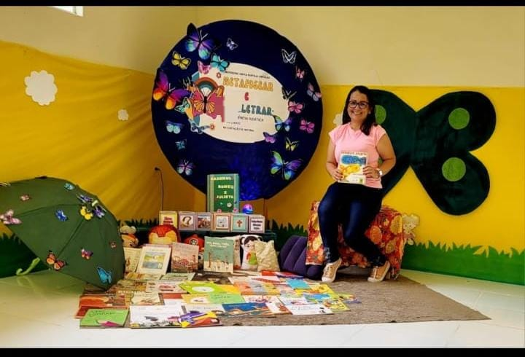

Fonte: Autora da pesquisa (2023).

Caso a escola não possua, um local confrome a descrição da foto, recomendam -se as doações de livros, ficando como sugestão, e os materiais que compõem a ambientação como ilustração. Entretanto, a ideia foi de grande importância para que os alunos desfrutassem das leituras, além da conversação com os livros para o início da sequência didática, pensando é claro na realidade da escola de escasso acervo. O espaço designado acima, o da leitura, foi nomeado como: “Metamorfosear e Letrar”, presente na biblioteca da Escola Antônio Martins do município de Moju/PA.
DICAS AO PROFESSOR (A)!
- Lembrem-se de confeccionar os materiais com antecedência e preparar um lugar bem aconchegante na sala de aula ou biblioteca.
- Os recursos nescessários são: Painel decorativo, livros infantis e juvenis, tapete, travesseiros, materiais decorativos como: borboletas, guarda-chuva contação de histórias, desenhos em E.V.A.
- Tempo de duração 4 horas aulas
12

13
ETAPA 1.2- A Contação de histórias via Cubo Contação de Histórias.
Em relação a essa etapa, atrelou-se a habilidade (EF67LP27) da BNCC (2008) no qual explicamos que: “Analisar, entre os textos literários e entre estes e outras manifestações artísticas (como cinema, teatro, música, artes visuais e midiáticas), referências explícitas ou implícitas a outros textos, quanto aos temas, personagens e recursos literários e semióticos”
O objetivo dessa etapa o autor Neder et al. (2009, p. 61- 64) diz que a narrativa é contada de forma lúdica e, pode tornar-se mais interessante, uma vez que o aluno pode explorar a sua criatividade, através da materialização dos personagens; aludindo sons; intensificando a natureza, nos quais fazem parte da história como caçadores, cruzes, objetos milagrosos e etc.

DICAS AO PROFESSOR (A) !
- Professor podendo ser aplicado uma sequência cronológica de narração sugerimos o manuseio do cubo contação de histórias; que é uma mistura de imagens, palavras e frases seguindo uma combinação de contação própria dos alunos.
- Para organizar melhor a turma, sugerimos a apresentação do cubo por grupos que são 4 grupos de 6 alunos. Assim, fica melhor explicar o que compõem o cubo que são seis cubos e seis lados diferentes e onde devam conter cada cubo:
a) Início da história;
b) Herói,
c) Vilão,
d) Lugar, cenário;
e) Um adereço;
f) Final da história.
- Os recursos nescessários são: Papelão (onde será feito seis quadrados iguais), cola, papel fotográfico, imagens tiradas da internet, e decorativos de papelaria.
- Tempo de duração 2horas/aulas.

ETAPA 1.3- Exemplo: Cubo Contação de Histórias.
Segue abaixo um exemplo de sequência e criação de contação aleatória logo após a explicação aos alunos.
Foto 2 – Exemplo do cubo contação de história
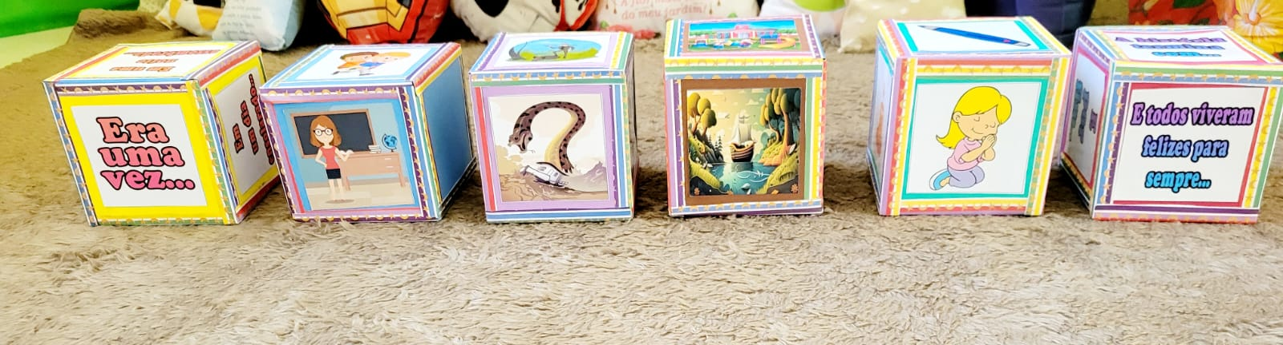

Fonte: Autora da pesquisa (2023).

Após a primeira explanação, pedimos para que os alunos montassem a história com os cubos seguindo uma sequência aludindo um fato da sua vida ou usar a imaginação e criatividade. Deixamos a criação fluir. Em momento seguinte explicamos as ideias de narrações, personagens, questões de tempo. A seguir, solicitamos suas contações orais, seguindo sua montagem; ou seja, aludindo a imagem que eles sortearam jogando ao alto o cubo contação de histórias. Nesse momento mencionamos e debatemos quais os valores os personagens principais, o que remeteram: fazendo alusão a alguns temas como preconceito; bullying, valores sociais como igualdade social, respeito e solidariedade.
DICAS AO PROFESSOR (A)!
1-Professor essa parte é muito importante para que eles se citam protagonistas das histórias. E se possível, tenham um celular para gravar essas histórias e poder catalogá-las em seguida.
2-Logo após as histórias serem devidamente manuscritas, sugestionamos que gravem um Poodcast das contações, para que todos tenham acesso . Cito meu acervo em: https//podcasters.spotify.com/pod/show/sheyla-rpletras .
3-Os recursos nescessários são: Celular ( aplicativo do Poodcast: Spotefy Anchor), papel, caneta.
14
4-Tempo de duração 4horas/aulas.

ETAPA 1.4- Resultados obtidos: Via Cubo Contação de Histórias.
Foto 3 – Exemplo de sequência: o cubo da história narrada pelos alunos.

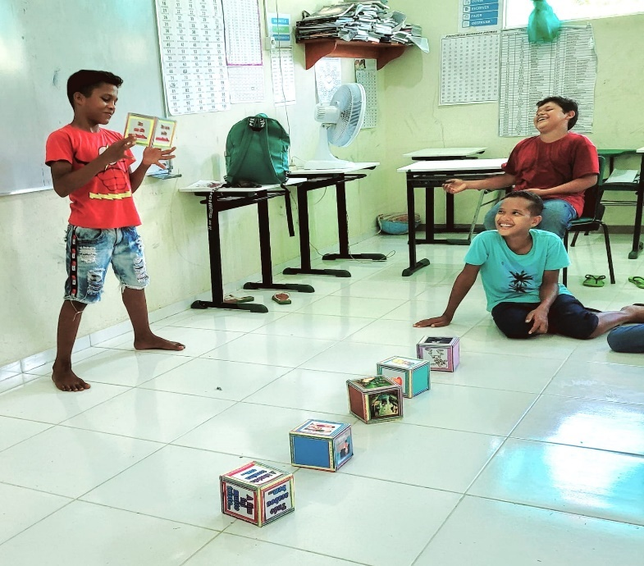

Fonte: Autora da pesquisa (2023).
Nessa atividade percebemos a interação dos alunos, principalmente, relacionada ao desenvolvimento da linguagem oral e da elaboração da contação espontânea das histórias, tendo a busca do conhecimento de mundo, pois além de ficaram mais apreensivos para as próximas contações e das sequências ao serem sorteadas no cubo. Assim, os alunos desenvolveram a imaginação e criações, no que concerne o desenvolvimento da linguagem. Entretanto, é possível através de todo planejamento do cubo contação de histórias e observação contada por cada aluno, a transformação em contadores, daí conhecemos melhor esse educando e, consequentemente, o compreendemos: Leitores e Escritores .
DICAS AO PROFESSOR (A)!
1-Professor como recompensa elaboramos os certificados nos quais foram entregues aos alunos que contaram as suas histórias, a seguir temos o certificado e a foto geral das certificações dos alunos.
2-Os recursos nescessários são: Computador, (site para a criação do certificado: www.canva.com), papel, caneta.
15
4-Tempo de duração 4horas/aulas.
ETAPA 1.5- A entrega dos Certificados
Foto 4 – Exemplo de certificado entregue para os alunos.
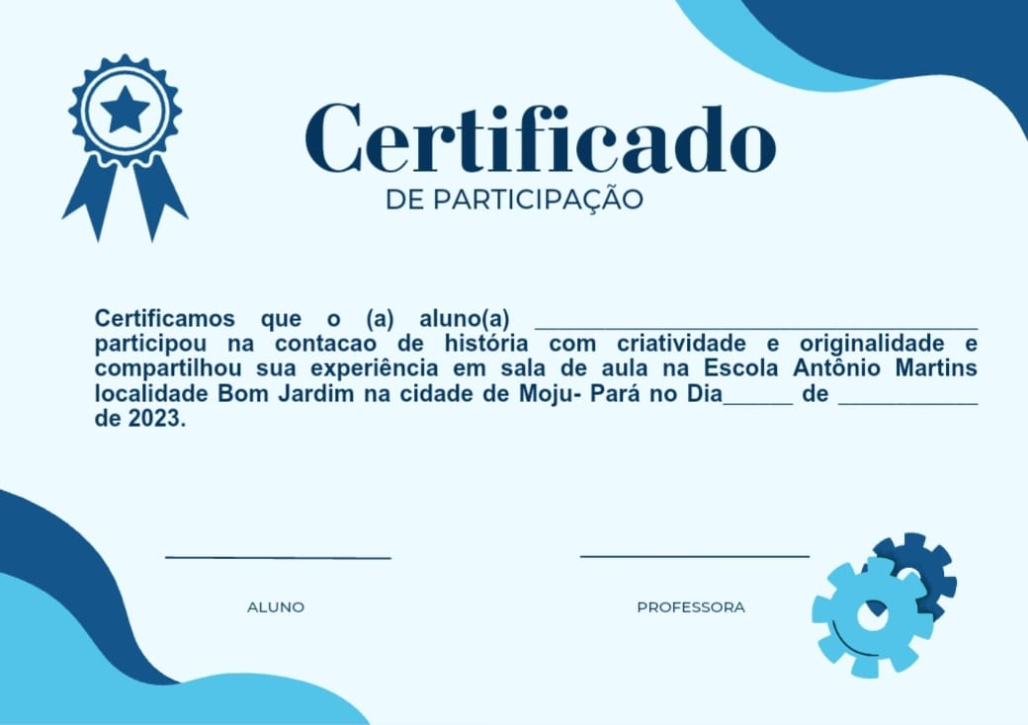

Fonte: Autora da pesquisa (2023).

Foto 5 – Entrega dos certificados para os alunos.
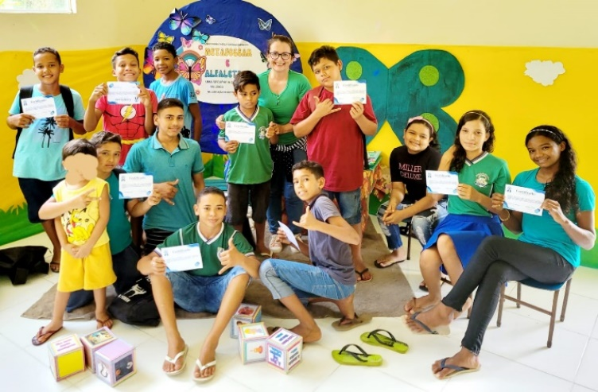

Fonte: Autora da pesquisa (2023).
A entrega dos certificados foi uma parte muito importante nessa etapa, pois os alunos perceberam que a contação faz parte da vida e que “As histórias têm o poder de despertar a imaginação, transmitir valores e conhecimentos, além de desenvolver habilidades cognitivas e emocionais nas crianças.” – Ruth Rocha, escritora brasileira.
DICAS AO PROFESSOR (A)!
16
1-Professor como sugestão realize uma singela cerimônia de entrega de certificados.
2- Tempo de duração 2 horas/aulas.


A ETAPA 2.1- Leitura da obra Romeu e Julieta de Ruth Rocha
Nessa fase é de grande importância para os ouvintes, pois é um convite ao imaginário, à fruição estética e como um incentivo à leitura, o poder de ter a contação de histórias como um aliado nas práticas de ensino são de importantes auxilio na formação dos alunos, na compreensão e assimilação dos significados, assim como no desenvolvimento das execuções dos leitores.
Método de abordagem: A Contação da obra Literária “Romeu e Julieta” de autoria Ruth Rocha.

Foto 6 – Contação de História
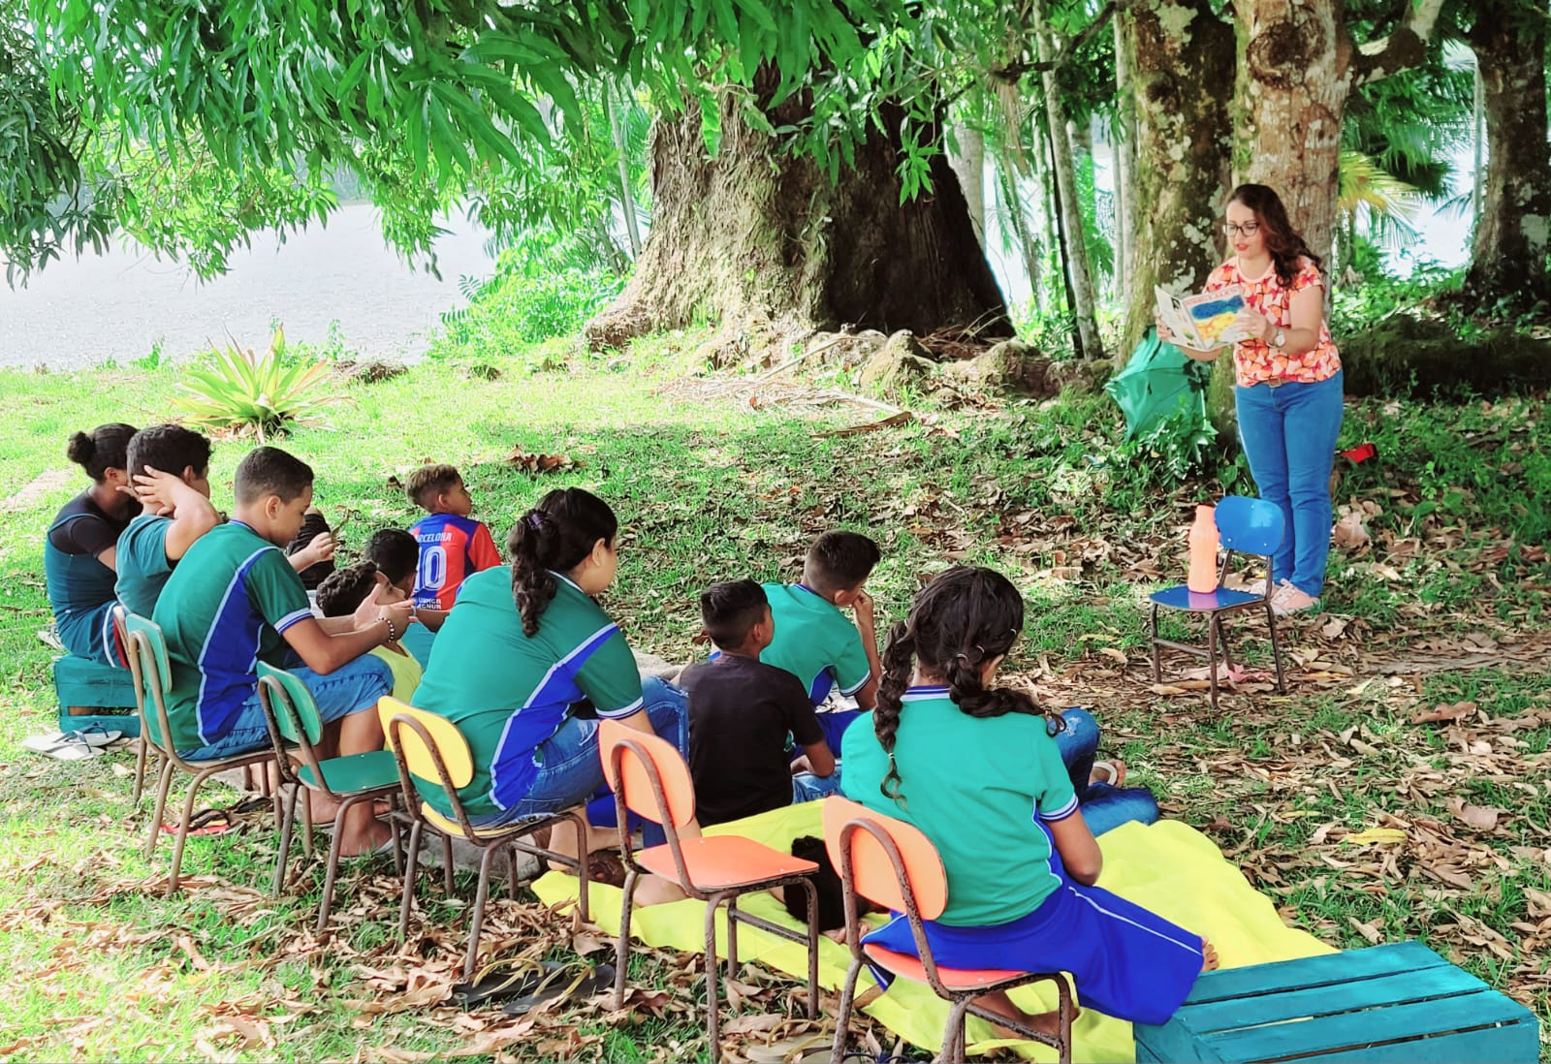

Fonte: Autora da pesquisa (2023).
E por sua vez, esse passo vinculamos a habilidade (EF67LP29) da BNCC (2008) e consiste em: Identificar, em texto dramático, personagem, ato, cena, fala e indicações cênicas e a organização do texto: enredo, conflitos, ideias principais, pontos de vista, universos de referência.
DICAS AO PROFESSOR (A)!
1-Professor recomendamos a contação de histórias em um lugar não habitual do dia-a-dia, nesse caso exemplificamos embaixo de uma árvore, tranquilo, perto da natureza e arejado.
17
2- Tempo de duração 4 horas/aulas.

ETAPA 2.2 Criação da Atividade Lúdica: Romeu e Julieta Após a contação da história de Romeu de Ruth Rocha. Explicamos com figuras, palavras e muita descontração. A atividade envolveu a escrita de novas palavras, a criação de frases, e o poder de interpretação valorativa que a obra cita.
Apresentamos o caderno de Romeu e Julieta ao aluno.
Foto 7- Capa do Caderno Romeu e Julieta.

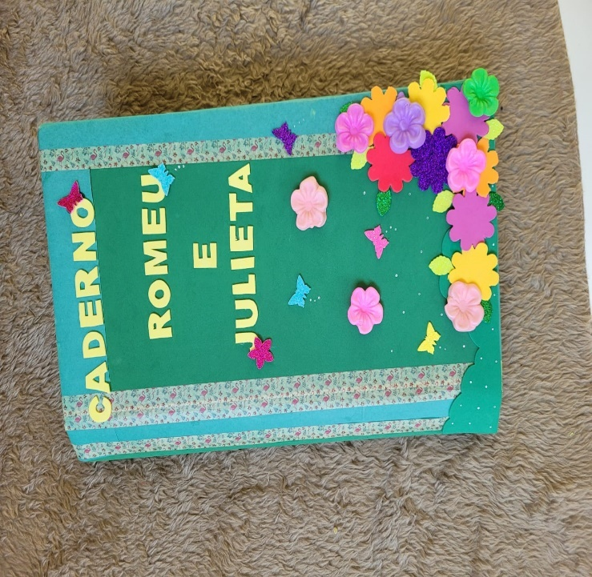

Fonte: Autora (2023).
DICAS AO PROFESSOR (A)!
1-Professor recomendamos que sempre que possível adeque atividades conforme as dificuldades da turma. No caso em especial da turma citada, foram pesnsadas em atividades gramaticais como: escrita das palavras, leitura, escrita, pontuações e interpretações textuais.
2-Os recursos nescessários são: Papelão (onde será feito o caderno com comprimento de 30 cm por 25 de largura), cola, papel A4, imagens tiradas da internet e decorativos de papelaria, E.V.A, computador, xerox.
3-Tempo de duração 8 horas /aulas.

18

ETAPA 2.3- O manuseio da atividade Lúdica: Caderno de Romeu e Julieta.
Após ao manuseio do caderno, solicita-se que o aluno tire uma figura do envelope branco, assim escreva corretamente abaixo a palavra, exemplo a palavra: Borboleta, borboleteavam. Se o aluno tiver dificuldades ajude-o com parte da contação em que momento da história de Romeu e Julieta, a sua participação é fundamental, para que o aluno sinta-se, principalmente segurança na execução da tarefa.
Em seguida, tiramos novamente do envelope uma pontuação, exemplo, ponto final (.). Sugestionamos a elaboração de uma frase com o personagem e a pontuação no qual ele tirou o personagem do primeiro envelope, exemplo: - Romeu borboleteava no Jardim de flores azuis. Se achar nescessário, faça brincadeiras cantanda parte da história e frases criativas dos alunos.
Logo após, tiramos em outro envelope só que uma palavra que remetemos os valores que foram mencionados no final da obra. A tarefa do aluno foi a leitura e comentários o que sobrepõe a palavra: Respeito, por exemplo. E logo em seguida, solicitamos que procurem a palavra sorteada no caça palavras.
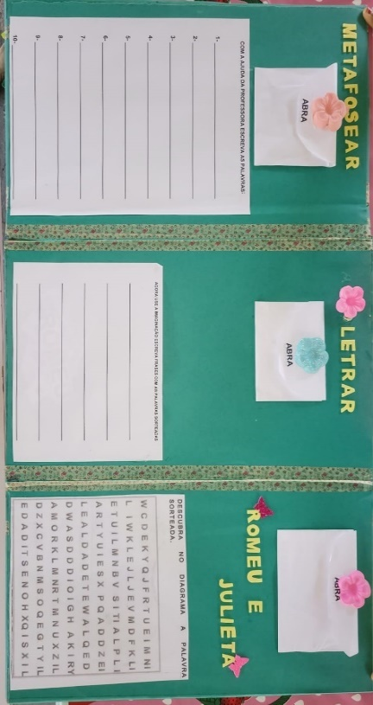
O caderno ilustrado foi previamente pensado nas características do livro de Romeu e Julieta de Ruth Rocha, as flores, borboletas e as cores são formas de chamarmos a atenção e curiosidade dos alunos.
Foto 8- Demonstração da atividade: Caderno Romeu e Julieta

Fonte: Autora (2023).
DICAS AO PROFESSOR (A)!
1-Se possível professor tente ensinar a autocorreção dessa atividade.
19

2- Tempo de duração 2 horas/aulas
ETAPA 2.4- A execução da Atividade Lúdica: Romeu e Julieta.

Foto 9- Execução dos alunos e a atividade: Caderno Romeu e Julieta
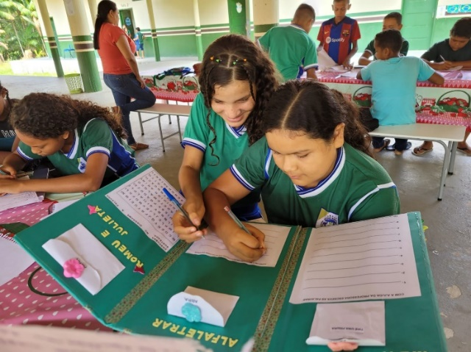

Fonte: Autora (2023).

A partir dessa aplicabilidade ficou visível que essa fase da sequência foi mais proveitosa, no que concerne o desenvolvimento da leitura e da escrita dos alunos, conhecemos novas palavras, escrevemos adequadamente todo o processo, assim como as novas frases foram se desenvolvendo, e mais, discutimos os valores presente na obra lida.
Além disso, surgiram a cobiça em terminar a atividade, ao pensamento de conhecermos as próximas atividades iguais a está, uma vez que, ao falarmos em entreter e de competições entre eles (ideias deles), as iniciativas em querermos sabermos, mais, foi sem dúvida visível, e todos interagíramos, socializamos perante a atividade. Para isso, foi necessário expandirmos as possibilidades de abordagem de diversas formas e de materiais significantes, das melhores maneiras possíveis de se trabalhar, principalmente com a cumplicidade que envolve a linguagem verbal, com o som, com a linguagem corporal, com a imagem e, além disso, unir a contação e as eventualidades dos diálogos com as artes, no ambiente da sala de aula.

20


ETAPA- 3.1 As práticas de ensino:O aprimoramento na Leitura e na Escrita .
Oferecer várias oportunidades de aprimorar a leitura com os alunos é um viés para o aprimoramento da construção textual. O autor Orlandi (1988, p. 38) atribui que o “espaço da leitura escolar exclui da sua consideração o fato de que o aluno convive em seu cotidiano com diferentes formas de linguagem”.
E consequentemente a habilidade (EF67LP28) da BNCC (2008) diz: “Ler, de forma autônoma, e compreender – selecionando procedimentos e estratégias de leitura adequados a diferentes objetivos e levando em conta características dos gêneros e suportes –, romances infanto-juvenis, contos populares, contos de terror, lendas brasileiras, indígenas e africanas, narrativas de aventuras, narrativas de enigma, mitos, crônicas, autobiografias, histórias em quadrinhos, mangás, poemas de forma livre e fixa (como sonetos e cordéis), vídeo-poemas, poemas visuais, dentre outros, expressando avaliação sobre o texto lido e estabelecendo preferências por gêneros, temas, autores.
Foto 10- Prática da Leitura e Escrita coletiva
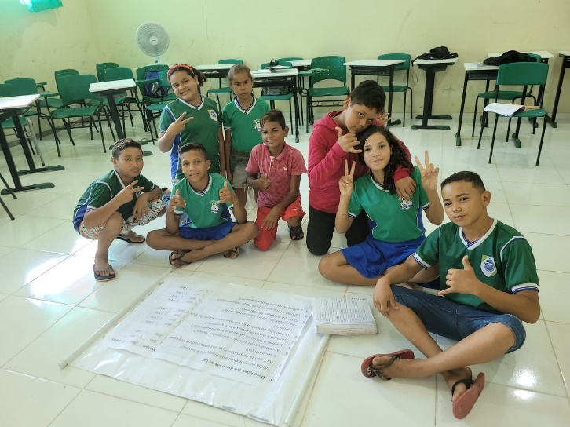

Fonte: Autora (2023).
DICA AO PROFESSOR (A)!
1-Professor permita aos alunos vivenciar situações, como sucessos e fracassos, ataques e defesas, ganhos e perdas sem rancor, com respeito ao adversário, e auto avaliação sem superestimar-se nem menosprezar-se, uma vez que as contações de histórias e o incentivo da leitura podem proporcionar educação para a cidadania quando bem concebidos e conduzidos.

21
2- Tempo de duração 4horas/ aulas.

ETAPA- 3. 2 A introdução da Leitura de Mundo: O Teatro

Mencionamos sobre o que é o teatro, as características, relatos de origens e exemplos. Fazer um slide com os tópicos citados anteriormente. Pois, o recurso teatral foi o nosso recurso dialogal de atividade, a escolha é por que esse modo de execução, permitiu ao professor ensinar diversas matérias de forma lúdica, onde os alunos aprendemos os conteúdos através de ligações com seus sentimentos, e assim apropriamos do conhecimento.
Solicitamos para os alunos uma leitura dramatizada. Com trechos da obra Romeu e Julieta de Ruth Rocha. Dividimos os quatro grupos composto de seis alunos, porém apenas um aluno leu o trecho. Nessa fase as próprias falas das leituras dos personagens servem para termos em mente como é a peça teatral, pois é daí que praticamos o ato de ler. Uma vez que o texto em si e a encenação dramática exige da leitura o debate sobre os contextos históricos em que as peças foram escritas, por exemplo.

22

ETAPA- 3. 3 A Leitura da Peça Teatral.

Foto 11- Prática da Leitura e Escrita individual
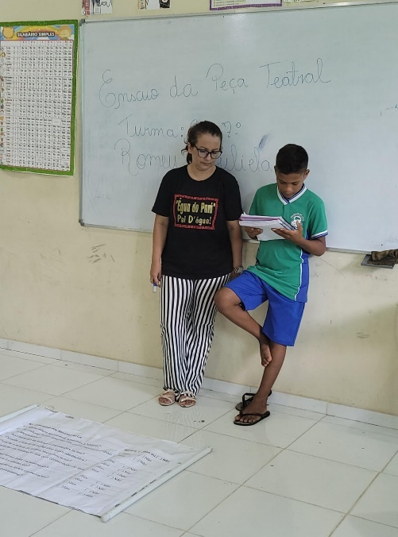

Fonte: Autora da Pesquisa (2023).

Outras pessoas do grupo ajudaram nessa parte do debate. E o que compõem ele é principalmente a parte da história contada. Dessa forma, sustentarmos uma compreensão maior e uma leitura mais ampla ajudamos o aluno a ler atentamente os trechos.
Sugestionamos um debate das leituras e fazer uma pontuação para cada grupo composto de 5 alunos. Consideramos nessa parte que a leitura das cenas teatrais, um enorme meio de comunicação, por ser um produto difundido da indústria cultural, e como também é uma das mais fantásticas criações artísticas do homem, podemos transportarmos ao mundo da magia e do encantamento.
Para termos um maior engajamento na leitura dos alunos tivemos que usar critérios de descrições e recursos ao lerem e pontuarem e tiveram uma recompensa do melhor trecho lido. Porém, essas descrições tomamos como base para despertarmos a imaginação nas práticas de Leitura.

23

Segue abaixo o quadro 1- e como recursos nas utilizações para a contação e se conseguiram manter em suas leituras:
Quadro 1- A Leitura Narrada: O despertar da Imaginação.
Nº | Descrições dos Recursos ao Ler | Marque ( )Sim ou ( ) Não
1 | Minha leitura textual está adequada a história? | ( )Sim ( ) Não
2 | As Leituras foram descritas dos personagens principais e secundários? | ( )Sim ( ) Não
3 | Aconteceram as leituras e expressões faciais? | ( )Sim ( ) Não
4 | Durante a leitura os parágrafos foram obedecidos? | ( )Sim ( ) Não
5 | Durante a leitura do clímax houve suspense? | ( )Sim ( ) Não
6 | O desfecho da história foi lida com conservação do foco narrativo? | ( )Sim ( ) Não
7 | As pontuações foram lidas corretamente? | ( )Sim ( ) Não
8 | O tempo da leitura foi obedecida? | ( )Sim ( ) Não
9 | Leituras e recursos sonoros foram conservados? | ( )Sim ( ) Não
10 | A leitura aconteceu com entusiasmo? | ( )Sim ( ) Não

Fonte: Autora da pesquisa (2023).
Foto 12- As práticas de Leitura sobre o quadro despertar a imaginação
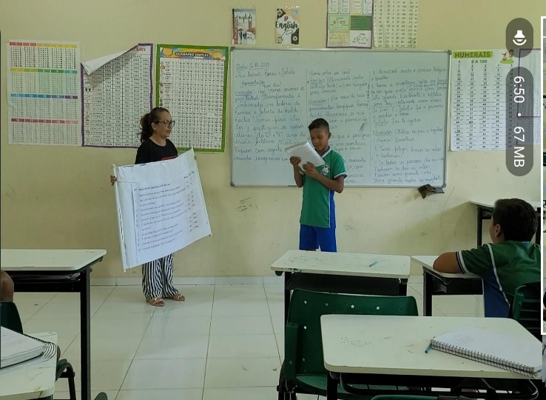

Fonte: Autora da pesquisa (2023).
DICAS AO PROFESSOR (A)!
1-Professor recomendamos que imprima o quadro descrito acima, ampliado para os alunos ler em voz alta para efeito de assimilação ao processo de Leitura. Foram usados: nove folhas de papel A4 e xerox, computador.
24

2- Tempo de duração 4 horas/aulas.

ETAPA – 4.1 O teatro Romeu e Julieta da Escola Antônio Martins.
Aqueles que de alguma forma podem contribuir para o aluno se tornar realmente “consciente do que está fazendo e aprenda a usar suas habilidades conscientemente” (Vygotsky, 1987, p.86).
Pensando nisso, reconhecer que as encenações teatrais frequentam os bancos escolares, servindo de material didático auxiliando assim para inúmeros exercícios e configurando uma alternativa interessante para as atividades lúdicas em sala de aula. Elas acabam influenciando a formação e a educação de todas as idades, transmitindo mensagens com valores por determinados personagens e histórias. Trata-se de uma precaução oportuna, mas, em contrapartida, seria ingenuidade supor que o teatro modifique a visão de mundo do leitor.

Aliás, percebe-se nessa etapa a habilidade (EF69LP07) da BNCC (2008) que consiste em: Produzir textos em diferentes gêneros, considerando sua adequação ao contexto produção e circulação – os enunciadores envolvidos, os objetivos, o gênero, o suporte, a circulação -, ao modo (escrito ou oral; imagem estática ou em movimento etc.), à variedade linguística e/ou semiótica apropriada a esse contexto, à construção da textualidade relacionada às propriedades textuais e do gênero), utilizando estratégias de planejamento, elaboração, revisão, edição, reescrita/redesign e avaliação de textos, para, com a ajuda do professor e a colaboração dos colegas, corrigir e aprimorar as produções realizadas, fazendo cortes, acréscimos, reformulações, correções de concordância, ortografia, pontuação em textos e editando imagens, arquivos sonoros, fazendo cortes, acréscimos, ajustes, acrescentando/ alterando efeitos, ordenamentos etc.
DICA AO PROFESSOR (A)!
1-Professor busque a forma espontânea com a prática da escrita e a manifestação da mesma na execução da peça teatral baseada no livro Romeu e Julieta de Ruth Rocha. Porém, em nenhum momento tiramos a interpretação e que fuge da realidade em que os alunos vivem.
2- Tempo de duração 2 horas/aulas
25
.

ETAPA – 4.2 O teatro Romeu e Julieta a Escrita
Foto 13- Prática da Escrita individual

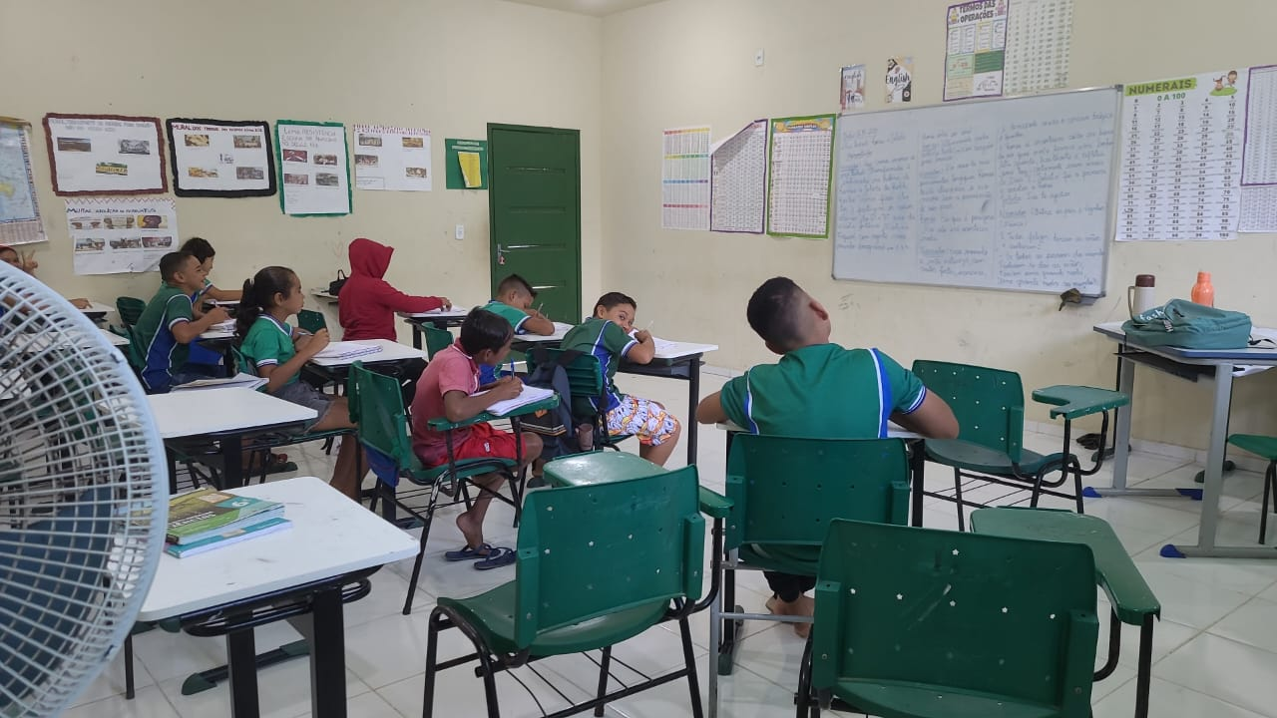

Fonte: Autora da pesquisa (2023).
A seguir executamos as encenações teatrais: Novamente dividimos os grupos e peça que cada um criamos uma história que resultará em uma peça. Primeiramente no papel. Elas por sua vez, de cunho reais, que também podem mediar ao estímulo a leitura, no que diz respeito aos efeitos linguísticos, pois desenvolvemos após a escrita mais significativa, através da leitura interpretativa, baseado na temática e no gênero como parte de sua realidade compreendendo o que o escritor está querendo dizer e também cada história criada é similar à do autor. Não delimitamos páginas.
Quando executamos a parte da correção do papel e depois ao ensaio das peças. Agora cada grupo, ou melhor a execução das encenações, dos enredos, dos cômicos, e cheios de imaginação, narramos por meio de imagens alegres, de textos rápidos, de fantoches ou de materiais reciclados, ou brinquedos. Momento de executar cada criação.
26
Chamamos cada grupo para esse ensaio com os alunos com a criação da peça a valiosa fantasia, onde prevalece o delicioso faz-de-conta. Em seguida, viabilizamos um comentário breve para os alunos as obras, autores e formas teatrais; mencionamos a diferença entre tragédia, comédia, drama, terror, romance; para que eles reconhecessem a finalidade de cada texto, o público-alvo da obra; pelos fins do que o estudo do texto teatral proporciona.

4.3- O teatro Romeu e Julieta: O Ensaio com a Leitura.

Foto 14- Ensaio da peça teatral
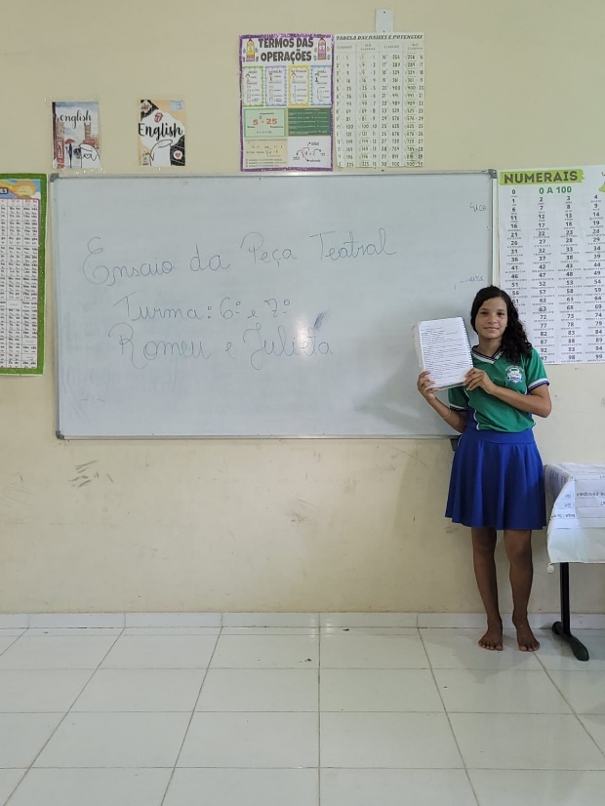

Fonte: Autora da pesquisa (2023).
Para isso elaboramos perguntas direcionadas aos alunos antes das produções textuais e teatrais definitivas que estão mencionadas sobre à autocorreção e a seguir elas condizem se:
- Coloquei o nome da peça?
- Descrevi o cenário com detalhes?
- Escrevi as marcações, isto é, o que os autores devem fazer?
- Indiquei corretamente as falas dos personagens?
- Coloquei a pontuação adequada?
- Indiquei as entonações através da pontuação?
- Apresentei o texto de forma adequada a uma peça de teatro?
- Fiz uma releitura para corrigir erros na escrita?
- DICAS AO PROFESSOR (A)!
1-Professor realize uma apresentação individual dos textos, acompanhe as leituras e mostre a importância dessas produções para toda classe. Precisaremos de Caderno, quadro magnético, pincel.
27
2- Tempo de duração 4 horas/aulas.

Ao contrário dos que pensamos, as escrituras das peças teatrais não tiram o gosto pela leitura, elas incentivam o leitor na busca de outros textos e desenvolvemos o senso de observação de situações reais, pois retratamos como a vida é. O livro de Romeu e Julieta, somente ele como base, não excluí em termos de importância e interesse: ele veicula outro tipo de conhecimento, propõe situações novas e exigimos leitores e escritores mais atentos, com maiores capacidades de concentração, para interpretarem suas mensagens.
- DICAS AO PROFESSOR (A)!
1-Se possível professor crie um grupo do WattsApp para que as escrituras do teatro fiquem bem elaboradas.
2-Professor não esqueçam de gravar e chamar as turmas para prestigiarem os espetáculos de “Romeu e Julieta” da escola que estão inseridos.
3-Façam um convite e divulguem nas redes sociais e comunidade da escola. Exemplifico um convite abaixo:
Foto 15- Convite de apresentação Teatral
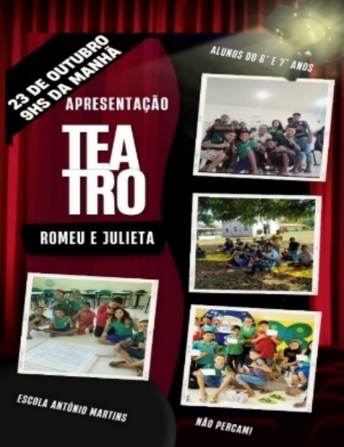

Fonte: Autora da pesquisa (2023).

4-O convite foi criado no programa Canva, mas fica a seu critério professor em ser um convite manual que por sinal fica muito elegante, ative o modo criativo dos alunos, deixem a imaginação fluir.
28
5- Tempo de duração 8 horas/aulas.

ETAPA -4.4- O teatro Romeu e Julieta: Ensaio e Apresentação
O esperado momento da apresentação.
O teatro como uma atividade que “calcula o lugar olhado das coisas” (Barthes 1990: 85). Cada grupo posto seus figurinos e materiais e toda a imaginação será executado suas histórias uma a uma.
Foto 16- Ensaio da Peça Teatral
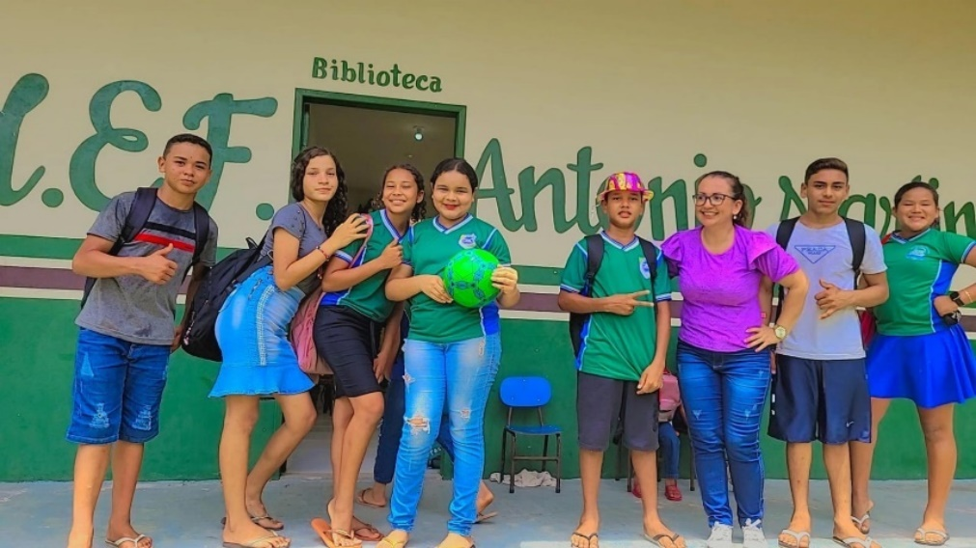

Fonte: Autora da pesquisa (2023).

Fonte: Autora da pesquisa (2023).

DICAS AO PROFESSOR (A)!

1-Professor divida cada grupo com tempo estipulado para a apresentação em um lugar que não é a sala e sim fora dela. Tornar o mais real possível essa execução. Cada grupo terá seu nome.
2- Tempo de duração 2 horas/aulas.

29

ETAPA 4.5- O teatro Romeu e Julieta: A apresentação inicial
Nas apresentações teatrais, sendo uma contação prazerosa, alinhamos a uma prática da escrita que pode ir além, no sentido de ajuda para os alunos desenvolverem: a concentração, postura, conhecer seu corpo e envolver-se respeitosamente as atividades em grupo.
As atividades de apresentações com a leitura e escrita ajudam nas demais atividades escolares e outras disciplinas. Abordamos as histórias teatrais temas menos inocentes (histórias de terror, eles adoraram), não temos dúvidas: as criações traduzidas nessa peça refletiram o espírito e a aventura do homem no século XXI.
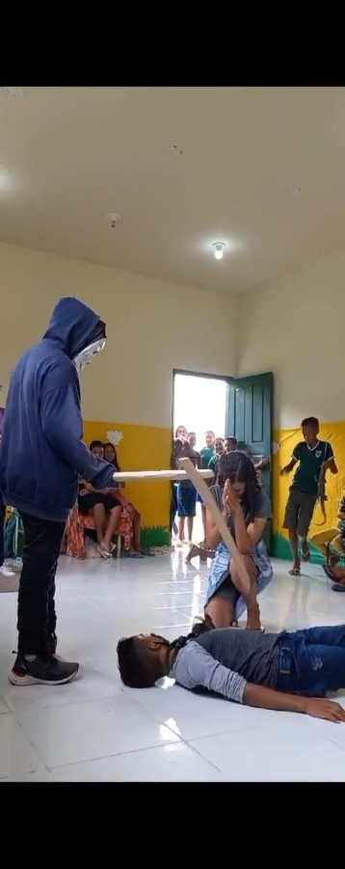
Foto 21- A execução da peça teatral (ápice da peça)

Fonte: autora da pesquisa (2023).
A valorização teatral na expressão corporal, é um meio de desenvolvimento do educando, que acrescentamos aos estudos pelas artes, como forma de valorização culturais; interpretamos nesse jogo e etapa final da encenação teatral o potencial das palavras e da efetivação do conhecimento epilinguísticos. Portanto, o jogo teatral consideramos uma atividade lúdica que influência o ensino-aprendizado. De acordo com Múcio Medeiros (2011, p.13):
30
O jogo teatral pode ser visto, como um meio facilitador no ensino aprendizagem cabendo ao educador direcioná-lo para um melhor aproveitamento dos educandos. Essa ferramenta é muito utilizada na preparação do ator, tornando o teatro uma grande fonte dos jogos lúdicos.

Fonte: Autora da Pesquisa (2023).

31

4.6- O teatro Romeu e Julieta: A apresentação final
Foto 22- Foto final da peça teatral
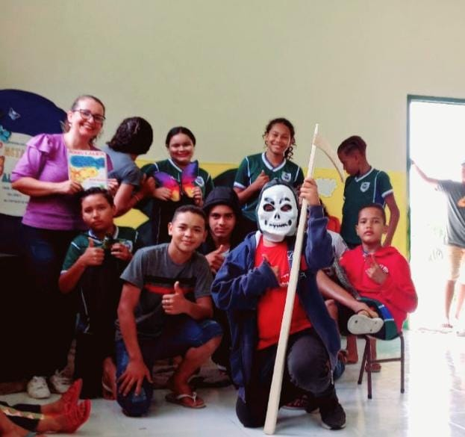

Fonte: autora da pesquisa (2023).
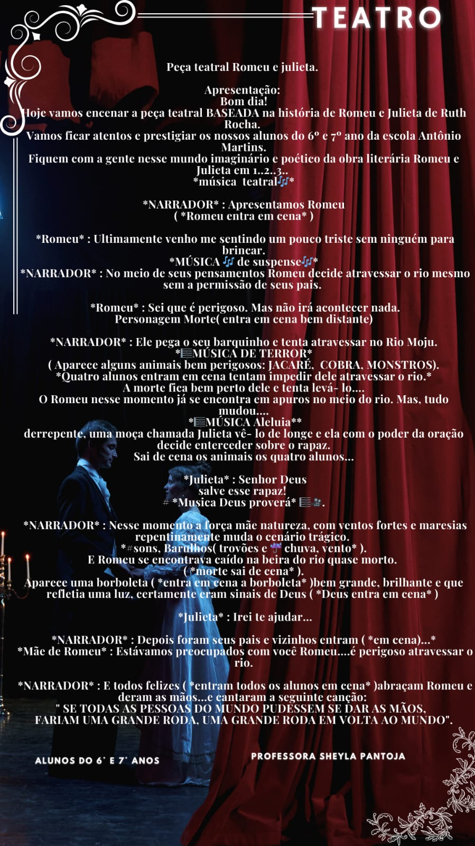
Foto 23 – O Roteiro da peça teatral

AVALIAÇÃO

O método de obtenção avaliativa foram as participações dos alunos durante a sequência didática e especialmente a roda de conversa com os professores da turma. Contudo, foi criado um título: Ler E Escrever A “Leitura De Mundo” E As Sugestões No Processo De Transformação. E que a partir disso, como educadora, criei algumas sugestões que foram testadas com sucesso, a fim de melhorias nas práticas de ensino que envolvam a leitura e a escrita, e nos quais possam se tornar momentos, se não inesquecíveis, pelo menos agradáveis durante a avaliação de qualquer sequência didática. E, são:
- É mais democrático perguntar aos alunos sobre o que gostariam de escrever; se não houver consenso, coloque em votação. Se mesmo assim não obtiver resultado, passe à estratégia seguinte.
- Proponha um tema como qual os alunos tenham certa familiaridade e demonstrem interesse em discutir; os contextos atuais: Cuidados com a saúde; Doenças como depressão, ansiedade e outras; exposição na Internet; Consumo saudável de conteúdos na internet; Preconceito e intolerância e Inclusão.
- Depois reúna os alunos em grupos, para que possam analisar o tema, discuti-los, pensá-lo, refletir sobre ele. Deixe-os falando à vontade.
- Abra o debate geral, para que todos os grupos possam expressar oralmente os pontos de vista.
- Agora esse passo, é a vez de escrever os que os alunos conseguirem realizar no item anterior, é mostrar que são capazes de escrever o que oralmente disseram.
- Peçam aos alunos que comecem a escrever como se eles ainda estivessem falando com seu colega.
32
- Deixe que os alunos escrevam sem se preocuparem com as regras gramaticais, se uma palavra é com s, z ou ch. Ou se uma palavra tem acento. Peça-lhes que no primeiro momento tentem.Depois com a ajuda do professor tentem ajudá-los a dominar a auto correção.

- Quando todos terminarem (a discussão é coletiva, mas o escrever é individual), é a oportunidade de cada um, ler, o que o outro colega escreveu. Trocam-se os cadernos e as folhas.
- Peça a cada um que escreve palavras de incentivo, de elogio no texto do colega. Já temos sido criticados, humilhados, pisados demais. Comece a elogiar em vez de criticar; você vai sentir a diferença.
- Peça aos alunos que deixem o texto dormir por uma aula.
- Na aula seguinte, peça aos alunos que releiam o próprio texto, agora com os olhos de quem está corrigindo e não mais com os olhos de quem está produzindo. Trata-se da etapa da correção em que os alunos vão detectar as possíveis falhas de conteúdos, forma, gramática, etc.
- Terminado esse trabalho de autonomia corretiva, os alunos vão novamente trocar seu texto e cada um vai agora apontar os possíveis desvios dos colegas, como verdadeiros professores de português. Ninguém melhor do que o outro para enxergar suas falhas.
- Trocam-se de novo os textos e os colegas vão redigir novamente as suas produções, com base na autonomia corretiva apontada, sob a supervisão do professor, que verificará se a correção foi bem sucedida, se as sugestões foram pertinentes, etc.

- Ao revelar sua opinião sobre o que leram, compreenderam e interpretaram, os alunos estarão assumindo uma posição diante do tema proposto, confrontando-o com os seus próprios valores.

33

Considerações Finais

Constatou-se que à prática e estudo da contação de histórias, sobretudo do uso da língua como fator fundamental para a expansão da capacidade de produzir e de interpretar textos, mostraram durante a aplicabilidade da sequência didática que é possível formarem leitores não só competentes, mas alguém que compreende o que ler e possa aprender a ler também o que está escrito, identificando elementos implícitos nas histórias contadas pelo professor e por si só; estabelecendo relações entre o texto que lê e outros textos já lidos, que “metamorfosearam” os seus vários sentidos; (seus eloquentes reconhecimentos epilinguísticos); e nos quais provam que são atribuídos a um texto; e que justificaram e validaram as suas leituras a partir da localização de elementos no interior dos textos. Estabeleceram uma ligação entre a convivência dos indivíduos, o grau de familiaridade e o nível de letramento, relacionados aos tipos textuais, agora deslocados para à sala de aula.

34

Referências

BARTHES, Roland. Elementos de semiologia. 4. ed. São Paulo: Cultrix, 1990.
Freire, Paulo. A Importância do Ato de Ler: em três artigos que se completam. 22 ed. São Paulo: Cortez, 1982.
FREIRE, Paulo. Educação como prática da liberdade. Rio de Janeiro: Paz e Terra, 1967.
FREIRE, Paulo. Pedagogia da autonomia: saberes necessários à prática educativa. São Paulo: Paz e Terra, 1996.
MEDEIROS, Múrcio. A experiência do Projeto "Narrativas Dramáticas" como leitura de mundo na região norte fluminense: em busca de uma "performance" em sala de aula. In: Anais do XXVI Simpósio Nacional de História – ANPUH, . 2011, São Paulo, USP. Disponívelem:. Acesso em: 01 set. 2018.
Ministério da Educação. Base Nacional Comum Curricular – BNCC. Disponível no site em:basenacionalcomum.mec.gov.br/wpcontent/uploads/2018/06/BNCC_EI_EF_110518_versaofinal_site.pdf. Acesso em 01/07/2022.
NEDER, D. L. de S.; ALMEIDA, É. C. S.; CUNHA, L. E. A. L.; FERNANDES, L. C. da S.; CASTRO, T. L. de; ALMEIDA, T. C. de. Importância da contação de histórias como prática educativa o cotidiano escolar. Pedagogia em ação, v. 1, n. 1, jan./jun., 2009.
OLIVEIRA, Zilma de Moraes Ramos de. L. S. Vygotsky: algumas idéias sobre desenvolvimento e jogo infantil. Série Idéias n. 2, São Paulo: FDE, 1994.
POSSENTI, Sírio. Sobre o ensino de português na escola. In: O texto na sala de aula. GERALDI, João Wanderley organizador; ALMEIDA, Milton J. et al. 4 ed. São Paulo: Ática, 2006.
ROCHA, Ruth. Romeu e Julieta. São Paulo, Salamandra.2009.

ROJO, Roxane. Pedagogia dos multiletramentos: diversidade cultural e de linguagens na escola. São Paulo: Parábola, 2012.

VYGOTSKY, Lev. Pensamento e Linguagem. São Paulo, Martins Fontes. 1993.

ZABALA, Antoni. A prática educativa – como ensinar. Porto Alegre: Artmed, 1998.

Música de Raul Seixas disponível em: https://www.letras.mus.br/raul-seixas/48317/. Retirada em setembro de 2023.

35

